TEKNOLOGI SUMUR RESAPAN DALAM KAJIAN PEMAPARAN HIDROGRAF BANJIR SUB DAS CIUJUNG

Restu Wigati ¹⁾, Rizki Ichwan²⁾
¹⁾Jurusan Teknik Sipil, Fakultas Teknik, Universitas Sultan Ageng Tirtayasa
Jl. Jenderal Sudirman Km.3 Cilegon 42435
E-mail : rezt.wiga@gmail.com

²⁾ Alumni Program Studi S-1 Teknik Sipil, Fakultas Teknik, Universitas Sultan Ageng Tirtayasa
E-mail :rizki_ichwan77@yahoo.com

ABSTRAK
Pertumbuhan penduduk yang signifikan mengakibatkan perubahan terhadap tata guna lahan. Dampak dari perubahan tata guna lahan adalah meningkatnya aliran limpasan permukaan serta menurunnya air yang meresap ke dalam tanah. Menurut BPDAS Ciujung tutupan lahan terbuka hijau di wilayah Sub DAS Ciujung hanya sekitar 15%. Luasan itu masih sangat jauh dari presentase minimal 30%. Hal tersebut menyebabkan wilayah Sub DAS Ciujung sering terkena banjir tiap tahunnya. Oleh karena itu dibutuhkan penanganan baru di wilayah Sub DAS Ciujung berupa permodelan sumur resapan dengan prinsip menangkap limpasan air hujan kemudian meresapkannya ke dalam tanah sebagai cadangan air tanah.
Penelitian ini bertujuan untuk menentukan jumlah sumur resapan yang dapat diaplikasikan dan menghitung efisiensi sumur resapan. Analisa debit banjir menggunakan metode empiris: Metode Rasional, Metode Haspers, Metode Unit Hidrograf, HSS Nakayasu dan HSS Gama I. Sedangkan analisa yang digunakan untuk menghitung jumlah sumur resapan menggunakan Metode SNI 03-2453-2002 dan Metode Sunjoto (1998).
Dengan membandingkan kedua metode tersebut hasil yang didapat adalah metode Sunjoto (1998) dianggap lebih efektif dengan jumlah sumur resapan yang dapat diaplikasikan di Sub DAS Ciujung sebanyak 399.790sumur resapan. Dengan jumlah sumur resapan tersebut mampu mereduksi volume dan debit puncak banjir sebesar 74,39%.
Kata kunci : Tata guna lahan, banjir, sumur resapan, hidrograf banjir.

ABSTRACT
Significant population growth resulted in changes to land use. The impact of land use change is increasing direct runoff and reduced water seep into the ground. According to the Watershed Management Agency or Badan Pengelolaan Daerah Aliran Sungai (BPDAS) of green open land cover in Ciujung Sub watershed only about 15 %. The extent it is still very far from the minimum percentage 30%. This is exactly what causes Ciujung Sub watershed often hit by floods every year. Therefore, it needs new treatment in Ciujung Sub watershed it is a modeling recharge wells with the principle of capturing rainwater runoff then infiltrate it into the ground to replenish the groundwater
This research aims to determine total of recharge wells that can be applied and calculate the efficiency of recharge wells.The flood discharge analysis using empirical method : Rational Method and Haspers Method, Unit Hydrograph Method, HSS Nakayasu and HSS Gama I. While the analysis is used to calculate the total of recharge wells using SNI 03-2453-2002 Method and Sunjoto Method (1998).
By comparing these two methods the result is Sunjoto method (1998 ) is more effective with the total of recharge wells that can be applied in Sub watershed as many as 399,790 recharge wells. With the total of recharge wells it can reduce volume and flood peak discharge at 74.39%.
Keywords: Land use, floods, recharge wells, flood hydrograph.

- PENDAHULUAN
Konflik kepentingan dan kebutuhan antara manusia dan air yang cenderung meningkat berakibat terhadap berkurangnya ketersediaan air serta meningkatnya potensi banjir.Bertambahnya jumlah penduduk mengakibatkan peningkatan terhadap ruang terbangun dan terjadinya pengurangan ruang terbuka hijau.Perubahan tata ruang terbangun berdampak pula terhadap tata ruang air dengan diindikasikannya berkuranganya daerah terinfiltrasiakibat menurunnya daya resap air ke dalam tanahyang beralih menjadi aliran limpasan permukaan (surface runoff).
Menurut Badan Pengelolaan Daerah Aliran Sungai (BPDAS), luastotal DAS Ciujung sebesar 218.078 hektar dengan tutupan lahan sekitar 15%, luastersebut masih sangat jauh dari persentase minimum sebesar 30%(Pasal 29 Ayat 2, UU No 26 Tahun 2007 tentang penataan ruang). Kurangnya daerah tutupan lahan atau ruang terbuka hijau, menyebabkan wilayah Ciujung berpotensi banjir setiaptahunnya.Upaya yang dapat dilakukan dalam mereduksi puncak banjir yaitu dengan pengelolaan air hujan dan limpasannya, salah satunya melalui fasilitas pemanenan air hujan tipe resapan yaitu berupa sumur resapan dengan prinsip menangkap limpasan air hujan kemudian meresapkannya ke dalam tanah sebagai cadangan air tanah.
Melihat fenomena dan kondisi yang terjadi, dalam penelitian ini akan dikaji dan dianalisa lebih lanjut jumlah sumur resapan yang dapat diaplikasikan di wilayah Sub DAS Ciujung serta perubahan puncak hidrograf terkait kemampuan mereduksi beban aliran limpasan sebelum dan setelah adanya sumur resapan berdasarkan perencanaan kala ulang 10 tahun.

- TINJAUAN PUSTAKA
Ayu Wahyuningtyas, Septiana Hariyana dan Fauzul Rizal Sutikno (2011) dengan judul artikel penelitian Strategi Penerapan Sumur Resapan Sebagai Teknologi Ekodrainase Di Kota Malang (Studi Kasus: Sub Das Metro). Hasil penelitiannya adalah dengan jumlah sumur resapan sebanyak 903 yang dimodelkan dapat mereduksi debit limpasan sebesar 53,926 m³/s atau 94,82% dari debit limpasan sebesar 56, 874 m³/s.
Kurnia Iriani(2013) dengan judul artikel penelitianPerencanaan Sumur Resapan Air Hujan Untuk Konservasi Air Tanah di Daerah Pemukiman (Studi Kasus Perumahan RT.II, III dan IV Perumnas Lingkar Timur Bengkulu).Dengan menggunakan Metode SNI 03-2453-2002 dapat ditentukan jumlah sumur resapan individual sebanyak 92dengan bentuk lingkaran berdiameter 1 meter dan kedalaman 3 meter, sedangkan sumur resapan komunal berbentuk lingkaran dengan diameter 1,4 meter dan kedalaman 3 meter.
Farizal Aswin Setiawan (2013) dalam penelitiannya yang berjudul Studi Penggunaan Sumur Resapan Guna Mengurangi Limpasan Permukaaan Kelurahan Merjosari Kota Malang.Dengan menggunakan Metode Sunjoto (1998), jumlah keseluruhan sumur resapan yang dibutuhkan untuk mengurangi limpasan permukaan sebanyak 95 buah dengan volume tampungan yang dapat direduksi sebesar 2107,477 m³.
- Analisa Data Hujan
Metode penentuan curah hujan kawasan dalam penelitian ini menggunakan :
Metode Poligon Thiessen
$\overline{R}=\frac{A_{1}R_{1}+A_{2}R_{2}+…+A_{n}R_{n}}{A_{1}+A_{2}+…+A_{n}}$ …(1)
dengan :
$$\overline{R}$$ | = | curah hujan kawasan
R | = | curah hujan tiap stasiun
A | = | luas daerah yang mewakili tiap stasiun
- Analisa Frekuensi
Analisa frekuensi merupakan perkiraan dalam arti probabilitasterjadinya suatu peristiwa hidrologi dalam bentuk hujan rencana yang berfungsi sebagai dasar perhitungan perencanaan hidrologi untuk antisipasi setiap kemungkinan yang akan terjadi.Parameter yang digunakan dalam perhitungan analisa frekuensi meliputi: parameter nilai rata-rata $\left(\overline{x}\right)$, simpangan baku $\left(s\right)$, koefisien varians $\left(C_{v}\right)$, koefisien kemiringan $\left(C_{S}\right)$, dan koefisien kurtosis $\left(C_{k}\right)$.
- Intensitas Hujan Rencana
Beberapa metode dalam menentukan nilai intensitas hujan, diantaranya Kurva IDF (Talbot, Ishiguro dan Sherman), Van Breen, Mononobe. Dalam penelitian ini nilai intensitas hujan menggunakan persamaan Mononobe.
$I=\frac{X_{24}}{24}×{\left(\frac{24}{t}\right)}^{2/3}$ …(2)
dengan :
I | = | intensitas hujan rencana (mm/jam)
$$X_{24}$$ | = | curah hujan maksimum atau curah hujan rencana (mm)
$$t$$ | = | durasi hujan atau waktu konsentrasi (jam)
- Analisa Debit Banjir
Analisa perhitungan debit rencana yang digunakan dalam penelitian adalah menggunakan persamaan empiris dengan beberapa metode, diantaranya.
Metode Rasional
$Q_{\text{maks}}=0,\text{278}×C×I×A$ …(3)

Metode Hasper
$Q_{\text{maks}}=α×β×I×A$ …(4)
dengan :
$Q_{maks}$ = debit maksimum ($m^{3}$/s)
$α$, C = koefesien pengaliran
$β$ = koefesien reduksi
I = intensitas hujan ($m^{3}$/s/${km}^{3}$)
A = luas DAS (${km}^{2}$
HSS Nakayasu
$Q_{p}$= $\frac{1}{3,6}$ x A x $R_{0}$ × $\frac{1}{0,3T_{p}+T_{0,3}}$…(5)
HSS Gama I
$Q_{p}=0,1836×A^{0,5886}×{Tr}^{−0,4008}×{JN}^{0,2381}$…(6)
dengan :
$$Q_{p}$$ | = | debit puncak banjir ($m^{3}$/s)
$$R_{0}$$ | = | hujan satuan (mm)
$$T_{p}$$ | = | tenggang waktu dari permulaan hujan sampai puncak banjir (jam)
$$T_{0,3}$$ | = | waktu yang diperlukan oleh penurunan debit, dari debit puncak sampai menjadi 30 % dari debit puncak (jam)
$${Tr}_{}$$ | = | waktu puncak HSS Gama I (jam)
$${JN}_{}$$ | = | jumlah pertemuan sungai

- Perhitungan Sumur Resapan
- Metode SNI 03-2453-2002
Menurut SNI 03-2453-2002 perhitungan sumur resapan terbagi menjadi beberapa bagian, diantaranya :
- Volume andil banjir
$V_{ab}=0,855×C_{tadah}×A_{tadah}×X$ …(7)
dengan :
$$V_{ab}$$ | = | volume limpasan banjir yang akan ditampung sumur resapan (m³)
$$C_{tadah}$$ | = | koefisien limpasan dari bidang datar
$$A_{tadah}$$ | = | luas bidang tadah (m²)
$$X$$ | = | curah hujan rencana (mm)
- Volume air hujan yang meresap
$V_{rsp}=\frac{t_{c}}{24}×A_{total}×K$ …(8)
$t_{c}=\frac{0,9×X^{0,92}}{60}$ …(9)

dengan :
$$V_{rsp}$$ | = | Volume andil banjir yang akan ditampung sumur resapan (m³)
$$t_{c}$$ | = | durasi hujan efektif (jam)
$$A_{total}$$ | = | luas dinding sumur $+$luas alas sumur (m²)
$K$ | = | koefisien permeabilitas tanah (m/hari)
- Volume penampungan (storasi) air hujan
$V_{storage}=V_{ab}+V_{rsp}$ …(10)
- Penentuan Jumlah Sumur Resapan
$H_{total}=\frac{V_{ab}−V_{rsp}}{A_{h}}$ …(11)
$n=\frac{H_{total}}{H_{rencana}}$ …(12)

- Metode Sunjoto (1998)
- Debit Air Masuk sumur resapan
Q_{sumur} $\frac{F×K×H}{1−e^{−\left(\frac{F×K×T}{π×R^{2}}\right)}}$ …(13)

- Kapasitas sumur resapan (V_{SR})
V_{SR} $\frac{1}{4}×π×D^{2}×H$…(14)
- Debit resap sumur resapan (Q_{resap})
Q_{resap} $F×K×H$ …(15)
- Waktu resap sumur ke dalam tanah (t_{resap})
t_{resap} $\frac{V_{sumur}}{Q_{resap}}$ …(16)
- Waktu pengisian sumur resapan (t_{isi})
t_{isi} $\frac{V_{sumur}}{Q_{sumur}}$ …(17)
f. Jumlah sumur resapan (n)
n $\frac{Q_{sumur}}{\left(\frac{V_{SR}}{t_{isi}}\right)}$ …(18)
dengan :
$$K$$ | = | koefisien permeabilitas tanah (m/jam)
$$F$$ | = | faktor geometri (shape factor)
$$H$$ | = | kedalaman sumur resapan (m)
$$T$$ | = | lama hujan (jam)
$$R$$ | = | diameter sumur (m)

- METODOLOGI PENELITIAN
Penelitian ini menggunakan data sekunder yang diperoleh dari berbagai instansi di Provinsi Banten, di antaranya :
- Data hujan harian dari 4 stasiun hujan di wilayah Sub DAS Ciujung (Babadan, Gardu Tanjak, Pamarayan dan Cadasari) yang diperoleh dari Balai Pengelolaan Sumber Daya Air (BPSDA) Ciujung dan Cidanau selama pencatatan data 10 tahun (tahun 2001 sampai tahun 2010), seperti ditunjukkan pada Tabel 1.
- Peta DAS Ciujung yang diperoleh dari Dinas Sumber Daya Air dan Permukiman Provinsi Banten (Gambar 1).
- Data jenis tanah wilayah Kabupaten Serang yang diperoleh dari Dinas Pertambangan dan Energi Provinsi Banten.

Tabel 1.Data Curah Hujan Harian
Sumber :Balai Pengelolaan Sumber Daya Air (BPSDA)
Ciujung dan Cidanau 2013.

Sub DAS Ciujung merupakan bagian dari DAS Ciujung yang mempunyai 7 Sub DAS (Sub DAS Ciujung, Bojongmanik, Sabagi, Leuwidamar, Cileles, Jembatan Keong dan Jembatan Dua Rangkas). Luas Sub DAS Ciujung 859,8 km² dengan 40 buah pertemuan sungai dan jumlah ordo sungai tingkat 4. Panjang sungai semua tingkat 498,72 km. Sungai utama di Sub DAS Ciujung adalah Sungai Ciujung dengan panjang 62,5 km dengan kemiringan dasar sungai sebesar 0,0002.

Metode yang dilaksanakan dalam penelitian ini adalah sebagai berikut :
- Persiapan
meliputi: studi literatur, pengumpulan data sekunder.
- Pengolahan dan analisis data
meliputi : analisa hujan DAS, analisa frekuensi, hujan rencana, debit banjir dan analisa sumur resapan menggunakan metode SNI 03-2453-2002 dan Metode Sunjoto (1998).
- Analisa hasil
meliputi : jumlah sumur resapan, reduksi volume dan debit banjir, perubahan bentuk hidrograf.
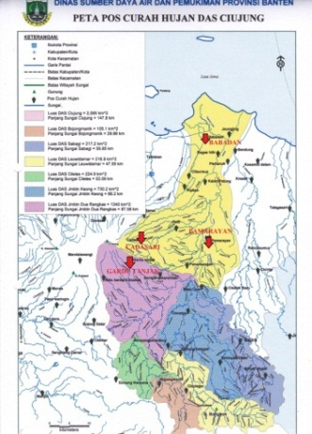
Keterangan : Lokasi Sta. Hujan
Batas Sub DAS Ciujung
Gambar 1. Wilayah Das Ciujung
Sumber : Dinas Sumber Daya Air Dan Pemukiman Provinsi Banten, 2013

Gambar2 di bawah ini merupakanletak lokasi stasiun hujan dan luas masing-masing bagian dari Sub DAS Ciujung dari 4 stasiun hujan yang berpengaruh terhadap penentuan nilai rata-rata hujan kawasan menggunakan metode Poligon Thiessen
Gambar 2. Luas Pengaruh Poligon Thiessen
Sumber : Hasil Analisis, 2014
Alur pikir dalam analisa kajian pemaparan hidrograf banjir Sub DAS Ciujung seperti terlihat pada Gambar 3 bagan alir dibawah ini:

Gambar 3. Bagan Alir Penelitian

Bentuk sumur resapan terbagi menjadi dua bagian, yaitu sumur resapan berbentuk lingkaran dan persegi. Dalam hal kekuatan sumur resapan berbentuk lingkaran (Gambar 4) lebih efektif karena lingkaran mempunyai kekakuan yang sama disisi-sisinya sehingga lebih kuat dalam menahan gaya gaya yang terjadi, namun dalam hal pelaksanaan sumur resapan berbentuk persegi lebih mudah dikerjakan.
Gambar 4. Desain Perencanaan Sumur Resapan
Sumber : Hasil Analisis, 2014

- ANALISIS DAN PEMBAHASAN
- Penentuan Hujan Rencana
- Uji Konsistensi Data
Uji konsistensi data hujan dimaksudkan untuk mengetahui kebenaran data lapangan dengan menggunakan metode kurva massa ganda (Double Mass Curve).Dalam metode ini nilai kumulatifdata yang diuji (Stasiun Pamarayan) dibandingkan dengan nilai kumulatif seri data dari stasiun referensi (rerata dari Sta. Babadan, Sta. Cadasari dan Sta Gardu Tanjak). Gambar 5 berikut merupakan hasil analisa uji konsistensi data di stasiun Pamarayan dengan nilai koefisien determinasi (R²) > 0,9 untuk semua stasiun hujan yang di uji.

Gambar 5.Grafik Konsistensi Data Stasiun Pamarayan
Sumber : Hasil Perhitungan, 2014

- Hujan Kawasan
Tabel 2 berikut ini merupakan perhitungan koefisien Thiessen dengan membagi menjadimenjadi beberapa luasan terhadap luas total Sub DAS Ciujung. Tabel 3 menyatakan nilai hujan rata-rata dengan menggunakan menggunakan metode Poligon Thiessen dalam satuan milimeter.
Sta.Gn.MAS
Luas DAS 114,5 ${km}^{2}$
Sta.Gn.MAS
Luas DAS 114,5 ${km}^{2}$
Sta.Gn.MAS
Luas DAS 114,5 ${km}^{2}$
Sta.Gn.MAS
Luas DAS 114,5 ${km}^{2}$

Tabel 2. Luas Sub DAS Ciujung
Nama sta. Hujan | Luas  Sub DAS (km²) | Koefisien Thiessen
Babadan | 292.53 | 0.34
Gardu Tanjak | 23.20 | 0.03
Pamarayan | 387.98 | 0.45
Cadasari | 115.99 | 0.18
Total | 859.80 | 1.00
Sumber : Hasil Perhitungan, 2014
Tabel 3. Hasil Perhitungan Hujan DAS Metode Poligon Thiessen
Sumber : Hasil Perhitungan, 2014
- Analisa Frekuensi
Analisa frekuensi dilakukan untuk menentukan besarnya curah hujan rancangan dengan kala ulang tertentu dalam perencanaan bangunan air melalui pendekatan statistik. Parameter statistik digunakan sebagai dasar dalam menentukan penentuan distribusi probabilitas teoritik yang cocok terhadap data yang ada. Berdasarkan analisa terhadap persyaratan pemilihan distribusi terpakai diperoleh hasil seperti pada Tabel 4 berikut ini.
Tabel 4. Persyaratan Pemilihan Distribusi
Sumber :Hasil Perhitungan, 2014

Berdasarkan persyaratan distribusi di atasdapat disimpulkan bahwa distribusi terpilih adalah Log Pearson III dengan nilai koefisien asimetri (C_{s} = 0.37) dan nilai koefisien kurtosis (C_{k} = 0.29).

- Uji Distribusi Probabilitas
- Uji Chi Kuadrat
Syarat dari uji chi kuadrat adalah harga x² harus lebih kecil dari pada x_{cr}² (chi kuadrat kritik). Berdasarkan hasil perhitungan (Tabel 5) dapat dilihat semua uji distribusi dengan menggunakan Metode Chi Kuadrat dapat di gunakan untuk menentukan curah hujan rencana.

Tabel 5. Rekapitulasi Nilai x²
Sumber : Hasil Perhitungan, 2014
- Uji Smirnov Kolmogorov
Uji Smirnov Kolmogorov dilakukan dengan mencari nilai selisih probabilitas tiap varian x menurut distribusi teoritik, yaitu $∆_{i}$. Nilai $Pmaks$ harus <$Pkritik$ yang besarnya ditetapkan berdasarkan jumlah data dan derajat nyata (α) 5%.Tabel 6 berikut ini merupakan hasil rekapitulasi uji distribusi.

Tabel 6. Nilai $Pmaks$ dan $Pkritik$
Sumber : Hasil Perhitungan, 2014

- Hujan Rencana
Hujan rencana dapat ditentukan nilainya berdasarkan hasil uji distribusi probabilitas (Tabel 7). Menurut parameter statistik dan analisa frekuensi distribusi Log Pearson III adalah yang terpilih.

Tabel 7. Nilai Hujan Rencana Periode Ulang
Sumber : Hasil Perhitungan, 2014

- Intensitas Hujan Rencana
Intensitas curah hujan dihitung dengan menggunakan rumus empiris yang merupakan faktor durasi hujan dan ketinggian curah hujan harian menggunakan persamaan 2. Gambar 6 di bawah ini merupakan hasil perhitungan intensitas hujan rencana berdasarkan beberapa kala ulang dalam bentuk kurva IDF (Intensity-Duration-Frequency).
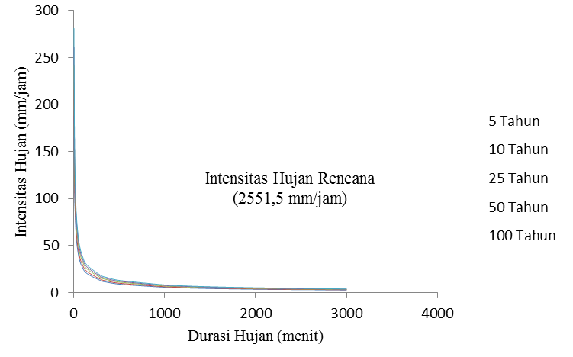
Gambar 6.Kurva Intensity-Duration-Frequency) Beberapa Kala Ulang.
Sumber : Hasil Analisis, 2014

- Debit Banjir Rencana
- Metode Rasional
Perhitungan debit banjir menggunakan metode Rasional adalah sebagai berikut :
Koefisien Pengaliran (C) = 0,501
Intensitas hujan (I) = 3,37 mm/jam
Luas Daerah (A) = 859,8 km²
Q₁₀ = 0,278 $×$ C $×$ I₁₀$×$ A
= 0,278 $×0,501×3,37×859,8$
= 403,70 m³/s
- Metode Haspers
Koef. Pengaliran (α) = 0,2
Koefisien Reduksi (β) = 0,729
Luas Daerah (A) = 859,8 km²
Intensitas hujan (I) = 3,5 (Metode Haspers)
Q₁₀ =α$×$β$×$ I₁₀$×$ A
= 0,25 x 0,73 x 3,98 x 859,8
= 620.17 m³/s

- Metode Unit Hidrograf
Menghitung Hidrograf Satuan Langsung :
VLL = (Q – Qbf) - Δt
= (15266,43 – 1347,61) – 3600
= 50107758 m³
Menghitung tinggi limpasan langsung (TLL)
TLL = $\frac{VLL}{A}$
= $\frac{50107758m^{3}}{859,8{km}^{2}}$
= 58,28 mm
Menghitung Phi Indeks
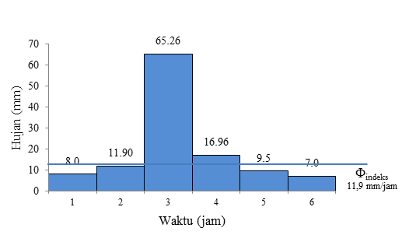
Gambar 7. Distribusi Hujan Jam-Jaman.
Sumber : Hasil Analisis, 2014

Misal 10 mm/jam >Φ_{Indeks}> 17 mm/jam
Φ_{Indeks} = $\frac{11,9+65,3+17−TLL}{3}$
= $\frac{11,9+65,3+17−58,28}{3}$
= 11,9 mm/jam
Anggapan benar, Φ_{Indeks} = 11,9 mm/jam
Menentukan hujan efektif kala ulang 10 tahun dengan Φ_{Indeks} = 11,9 mm/jam.
X_{efektif1} = 65,26– 11,9 = 53,31 mm
X_{efektif2} = 16,96 – 11,9 = 5,01 mm
Nilai debit banjir rancangan di dapat dengan menjumlahkan hasil hidrograf akibat hujan efektif dengan hidrograf satuan (Gambar 8). Hasil dari penjumlahan tersebut diperoleh nilai debit banjir rancangan sebesar 689,11 m³/s.
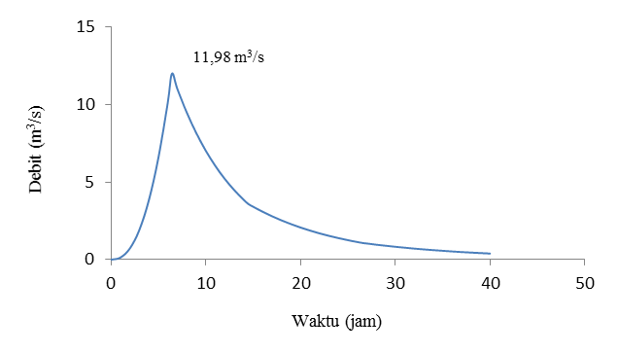
Gambar 8. Unit Hidrograf.
Sumber : Hasil Analisis, 2014

- Metode HSS Nakayasu
Perhitungan debit banjir dengan menggunakan metode HSS Nakayasu adalah sebagai berikut:
Waktu kelambatan(t_{g})
$t_{g}$ = $0,4+0,058L$
= $0,4+0,058×$62,5
= 4,03jam
Durasi hujan (t_{r})
$t_{r}$ = 0,75$×t_{g}$
= 0,75$×$4,03
= 3,02jam
Waktu puncak (t_{p})
$t_{p}$ = $t_{g}+$ 0,8$t_{r}$
= 4,03$+$ 0,8 $×$ 3,02
= 6,44jam
Waktu dari puncak banjir sampai menjadi 0,3 dari debit puncak
$t_{0,3}$ = α$×t_{g}$
= 2 $×$ 4,03
= 8,05jam
Debit puncak :
$Q_{p}$ = $\frac{C}{3,6}\left(\frac{A×R_{o}}{{0,3t}_{p}+t_{0,3}}\right)$
= $\frac{0,5}{3,6}\left(\frac{859,8×1}{0,3×6,44+8,05}\right)$
= 11,98m³/s
Menghitung persamaan debit pada lengkung naik (0 < t < t_{p}) atau (0 < t < 6,44)
Q = $Q_{p}×{\left(\frac{t}{t_{p}}\right)}^{2,4}$
= $11,98×{\left(\frac{t}{6,44}\right)}^{2,4}$
Menghitung persamaan debit pada lengkung turun (t_{p}< t <t_{p} + t_{0,3}) atau(6,44 < t < 14,49)
Q = $Q_{p}×{0,3}^{\frac{t−t_{p}}{t_{0,3}}}$
=$11,98×{0,3}^{\frac{t−6,44}{8,05}}$
Menghitung persamaan debit pada bagian turun (tp+t_{0,3}<t<t_{p} + t_{0,3}+1,5 t_{0,3}) atau (14,5 < t < 26,57)
Q = $Q_{p}×{0,3}^{\frac{t−t_{p}+0,5×t_{0,3}}{1,5×t_{0,3}}}$
=$11,98×{0,3}^{\frac{t−6,44+0,5×8,05}{1,5×8,05}}$
Menghitung persamaan debit pada bagian turun (t >t_{p} + t_{0,3}+1,5 t_{0,3})
Q = $Q_{p}×{0,3}^{\frac{t−t_{p}+1,5×t_{0,3}}{2×t_{0,3}}}$
=$11,98×{0,3}^{\frac{t−6,44+1,5×8,05}{2×8,05}}$

Dengan memasukan nilai t kedalam waktu satuan jam dari 0 sampai dengan 40 jam ke persamaan di atas diperoleh hidrograf satuan dan dengan menambahkan distribusi hujan jam jaman ke dalam hidrograf satuan maka diperoleh debit maksimum HSS Nakayasu untuk beberapa kala ulang seperti terlihat pada Gambar 9 berikut ini, nilai debit kala ulang10 tahun diperoleh sebesar 1248,32 m³/s.
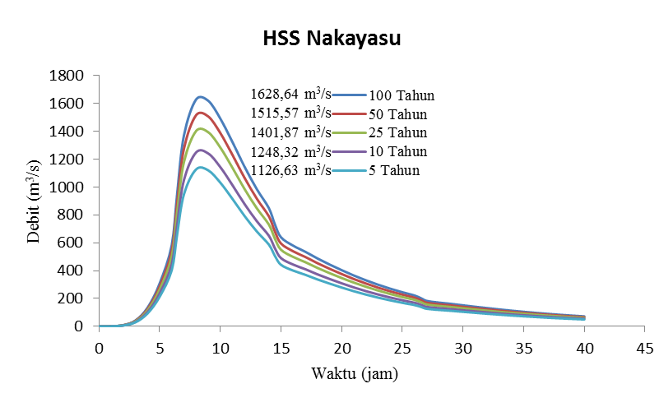
Gambar 9.HSS Nakayasu Beberapa
Kala Ulang.
Sumber : Hasil Analisis, 2014

- Metode HSS Gama 1
Variabel variabel untuk menentukan debit maksimum dengan menggunakan metode HSS Gama I adalah sebagai berikut :

Faktor sumber (SF) = 0,65
Faktor Lebar (WF) = 2,26
Luas relatif DAS hulu (RUA) = 0,64
Faktor simetri (SIM) = 1,45
Frekuensi sumber (SN) = 0,48
Kerapatan jaringan kuras (D) = 0,58
Waktu puncak (Tr) = 1,278 jam
Waktu dasar (Tb) = 39,38 jam

Menghitung debit puncak hidrograf (Qp)
Qp = $0,1836.A^{0,5886}{.TR}^{−0,4008}.{JN}^{0,2381}$
= $0,184.{859,8}^{0,589}.{3,21}^{−0,401}.{40}^{0,238}$
= 14,77m³/s
Koefisien resesi (K)
K = $0,562A^{0,1798}S^{−0,145}{SF}^{−1,0897}D^{0,0452}$
=$0,562×{859,8}^{0,179}×{0,0002}^{−0,145}×{0,647}^{−1,089}×{0,58}^{0,045}$
= 10,16
Debit di bagian turun hidrograf (Qt)
Qt = Qp$×e^{\left(\frac{−t}{K}\right)}$

Dengan memasukan nilai t kedalam waktu satuan jam dari 0 sampai dengan 40 jam ke persamaan di atas diperoleh hidrograf satuan dan dengan menambahkan hujan efektif ke dalam hidrograf satuan maka diperoleh debit maksimum HSS Gama I kala ulang 10 tahun sebesar 833,67 m³/s seperti terlihat pada Gambar 10 berikut ini.
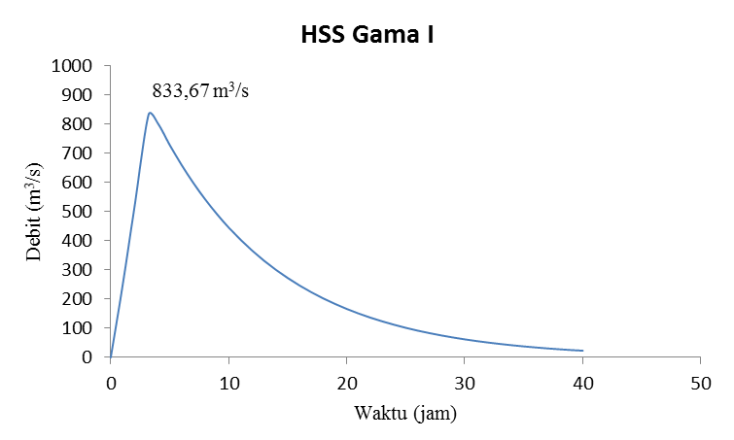
Gambar 10.HSS Gama I Kala Ulang 10 Tahun.
Sumber : Hasil Analisis, 2014

Hasil rekapitulasi debit (Tabel 8) dengan menggunakanmetodeHSS Nakayasu, HSS Gama I, Unit Hidrograf dapat di lihat pada Gambar 11 dibawah ini :
Tabel 8. Rekapitulasi Debit Banjir Kala Ulang 10 Tahun Beberapa Metode
Sumber : Hasil Perhitungan, 2014

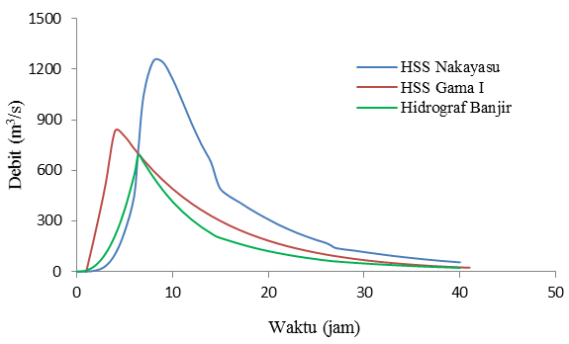
Gambar 11.HSS Gama I Kala Ulang 10 Tahun.
Sumber : Hasil Analisis, 2014

Berdasarkan Tabel rekapitulasi di atas dapat disimpulkan dengan menggunakan rerata debit tersebut (758,99 m³/s), kemudian debit yang digunakan dalam perencanaan sumur resapan adalah debit yang nilainya dekat dengan debit rerata. Hasilnya adalah menggunakan metode Hidrograf Banjir akibat hujan efektif yang nilai debitnya adalah 689,11 m³/s.
- Analisa Sumur Resapan
Salah satu tujuan diaplikasikannya umur resapan adalah mereduksi aliran permukaaan sehingga dapat menghindari terjadinya genangan aliran permukaan secara berlebihan yang dapat menyebabkan banjir.Banyaknya aliran permukaan yang dapat dikurangi melalui sumur resapan tergantung dari volume dan jumlah sumur resapan tersebut.
Untuk menentukan keperluan sumur resapan di suatu wilayah dapat dilihat dari debit banjir dan volume limpasan banjir di wilayah tersebut.
Data perencanaan :
Faktor geometri (F) = 2 π R
= 2 x 3,14 x 0,7
= 3,85
Debit banjir rencana (Qb) = 689,11 m³/s
Volume banjir (Vb) = Qb x 3600
= 616,21 x 3600
= 2218356,3 m³
Koefisien Permeabilitas (K) = 0,01307 cm/s
Data teknis sumur resapan berdasarkan Dinas Pemukiman dan Prasarana Wikayah:
Lebar sumur resapan (D) = 1,4 m
Jari-jari sumur (R) = 0,7 m
Kedalaman sumur (H) = 3 m
- Metode SNI 03-2453-2002
Menghitung luas dinding sumur (Av)
A_{v} $0,25×π×D^{2}$
$0,25×3,14×{1,4}^{2}$
1,539 m²
Menghitung luas alas sumur (A_{h})
A_{h} $0,25×D×H$
$0,25×1,4×3$
13,188 m²
Menghitung koef. permeabilitas dinding (K_{v})
K_{v} $2×K_{h}$
$2×$11,293 13,188
Menghitung kapasitas sumur resapan (V_{SR})
V_{SR} $0,25×π×D^{2}×H$
$0,25×3,14×{1,4}^{2}×3$
4,6158 m³
Volume andil banjir (V_{ab})
V_{ab} $0,855×C_{tadah}×A_{tadah}×X_{10}$
$$0,855×0,5×859,8×118,59$$
43632,5 m³
V_{rsp} $\frac{t_{c}}{24}×\left(A_{v}+A_{h}\right)×K_{rata}$
$\frac{1,779}{24}×\left(1,539+13,188\right)×21,405$
23,36 m³
Volume penampungan (V_{storage})
V_{storage} $V_{ab}−V_{rsp}$
$43632,5−23,36$
43609,1 m³
Jumlah sumur resapan (n)
H_{total} $\frac{V_{ab}−V_{rsp}}{A_{h}}$
$\frac{43632,5−23,36}{13,19}$
3306,73 m
n $\frac{H_{total}}{H_{rencana}}$
$\frac{3306,73}{3}$
1.102 buah
Volume total sumur resapan (V_{totSR})
V_{total} $n×V_{SR}$
$1.102×4,615$
5087,73 m³
Efisiensi sumur resapan (η)
η $\frac{V_{total}}{V_{storage}}×100\text{\%}$
$\frac{5087,73}{43609,1}×100\text{\%}$
11,67%
Dari hasil perhitungan dengan menggunakan metode SNI 03-2453- 2002 di atas dapat disimpulkan bahwa dengan jumlah sumur resapan sebanyak 1.102 buah dapat mereduksi limpasan banjir sebesar 11,67 %.

- Metode Sunjoto
Menurut Sunjoto (1998) volume dan efisiensi sumur resapan dapat dihitung berdasarkan keseimbangan air yang masuk ke dalam sumur dan air yang meresap ke dalam tanah. Persamaan sunjoto dapat dituliskan sebagai berikut :
Menghitung kapasitas sumur resapan (V_{SR})
V_{SR} $\frac{1}{4}×π×D^{2}×H$
$$\frac{1}{4}×3,14×{1,4}^{2}×3$$
4,616 m³

Menghitung debit resap sumur resapan (Q_{resap})
Q_{resap} $F×K×H$
$$4,4×0,00013×3$$
$0,00172$m³/s

Menghitung debit air masuk sumur resapan (Q_{sumur})
Q_{sumur} $\frac{F×K×H}{1−e^{−\left(\frac{F×K×T}{π×R^{2}}\right)}}$
$$\frac{4,4×0,00172×3}{1−e^{−\left(\frac{4,4×0,00172×153090,6}{3,14×{0,7}^{2}}\right)}}$$
$0,00172$m³/s
Menghitung waktu resap sumur resapan ke dalam tanah (t_{resap})
t_{resap} $\frac{V_{sumur}}{Q_{resap}}$
$$\frac{4,616}{0,00172}$$
$2.677,87$detik
Menghitung waktu pengisian sumur resapan (t_{isi})
t_{isi} $\frac{V_{sumur}}{Q_{\sum{ur}}}$
$$\frac{4,616}{0,00172}$$
$2.677,9$detik
Menghitung jumlah sumur resapan (n)
n $\frac{Q_{rencana}}{\left(\frac{V_{SR}}{t_{isi}}\right)}$
$\frac{689,11}{\left(\frac{4,616}{2677,9}\right)}$
399.790 buah
Menghitung total sumur resapan dengan jumlah total sumur resapan (V_{total SR})
V_{total SR} $n×V_{SR}$
$$399.790×4,616$$
1.845.350 m³
Efisiensi sumur resapan (η)
- $$\frac{V_{totalSR}}{V_{max}}×100\text{\%}$$
$$\frac{1.845.350}{2480799,33}×100\text{\%}$$
74,39 %
Dari hasil perhitungan dengan menggunakan metode Sunjoto (1998) di atas dapat disimpulkan bahwa dengan jumlah sumur resapan sebanyak 399.790 buah dapat mereduksi limpasan banjir sebesar 74,39 %.Berdasarkan kedua metode perhitungan dapat diketahui bahwa jumlah sumur resapan yang dihasilkan jauh selisihnya, hal ini dikarenakan pada metode SNI 03-2453- 2002 variabel debit banjir rencana (Q_{maks}) tidak diperhitungkan, sehingga mempengaruhi besar kecilnya jumlah sumur resapan yang dapat diaplikasikan.Efisiensi aplikasi sumur resapan dapat digambarkan oleh penurunan grafik hidrograf banjir dibawah ini.
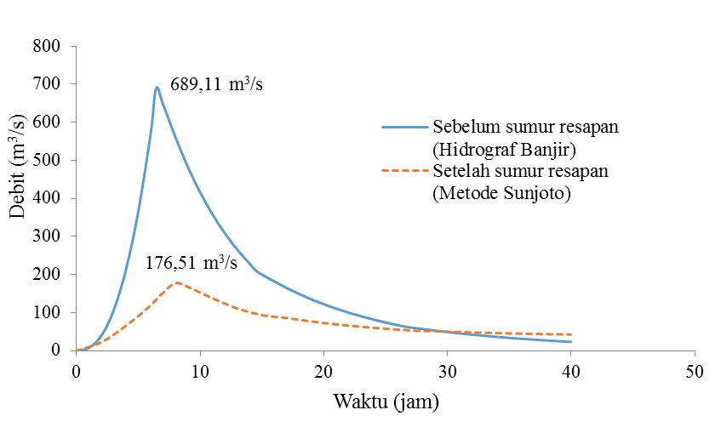
Gambar 12.Penurunan Hidrograf Banjir dengan Adanya Sumur Resapan .
Sumber : Hasil Analisis, 2014

- KESIMPULAN DAN SARAN
- Kesimpulan
Berdasarkan hasil pengolahan data dan analisis data dapat ditarik kesimpulan seperti berikut :
- Hasil perhitungan menggunakan metode SNI 03-2453-2002 jumlah sumur resapan yang dapat diaplikasikan di Sub DAS Ciujung sebanyak 1.102 buah dengan diameter 1,4 m dan kedalaman sumur 3 m. Sedangkan menggunakan metode sunjoto dengan dimensi sumur resapan yang sama didapatkan jumlah sumur resapan sebanyak 399.790 buah. Pada metode sunjoto jumlah sumur resapan lebih besar karena menggunakan variabel debit banjir (Q_{banjir}) dan lebih efisien untuk diaplikasikan di wilayah Sub DAS Ciujung.
- Dengan adanya sumur resapan sebanyak 399.790 buah dapat mereduksi volume limpasan banjir dan debit puncak banjir sebesar 74,39%. Jumlah volume limpasan banjir di wilayah Sub DAS Ciujung sebelum adanya sumur resapan sebesar 2.480.799 m³, setelah adanya sumur resapan menjadi 635.450 m³. Sedangkan dengan adanya sumur resapan dapat mereduksi debit puncak banjir sebesar 512,60 m³/s. Debit banjir yang awalnya 689,11 m³/s dapat direduksi menjadi 176,51 m³/s.
- Saran
Dari hasil penelitian analisis tentang sumur resapan dapat disampaikan beberapa saran, di antaranya :
- Untuk penelitian selanjutnya perlu dilakukan perencanaan sumur resapan lebih lanjut dengan pendekatan kualitas air tanah.
- Perlu dilakukan penelitian permodelan ekodrainase selain sumur resapan untuk mencegah dan mengendalikan banjir seperti lubang biopori, kolam retensi dan sumur injeksi dengan kedalaman di bawah muka air tanah.

- DAFTAR PUSTAKA
Badan Standarisasi Nasional. 2002. SNI.03-2453-2002: Tata Cara Perencanaan Sumur Resapan Air Hujan untuk Lahan Pekarangan.
Iriani, Kurnia. (2013). Perencanaan Sumur Resapan Air Hujan untuk Konservasi Air Tanah di Daerah Permukiman (Studi Kasus di Perumahan RT. II, III dan IV Perumnas Lingkar Timur Bengkulu). Jurnal Inersia Vol 5 No.1
Kamiana, I Made. (2010). Teknik Perhitungan Debit Rencana Bangunan Air. Palangka Raya : Graha Ilmu
Kusnaedi. (2011). Sumur Resapan untuk Pemukiman Perkotaan dan Pedesaan. Jakarta : Penebar Swadaya
Setiawan, Farizal Aswin. (2013). Studi Penggunaan Sumur Resapan Guna Mengurangi Limpasan Permukaan Kelurahan Merjosari Kota Malang. Jurnal Pengairan Universitas Brawijaya. Malang
Suripin. (2004). Sistem Drainase Perkotaan yang Berkelanjutan. Yogyakarta : ANDI Offset.
Triatmodjo, Bambang. (2010). Hidrologi Terapan. Yogyakarta: Beta Offset Yogyakarta.
Wahyuningtyas, Ayu, Hariyani, Septiana & Sutikno FR. (2011). Strategi Penerapan Sumur Resapan Sebagai Teknologi Ekodrainase di Kota Malang (Studi Kasus: Sub Das Metro). Jurnal Tata Kota Dan Daerah. Vol.1 No.1.

